CH23 行业供给
一、短期行业均衡
短期行业供给：S（p）=∑Si（p），所有厂商供给曲线的水平加总。
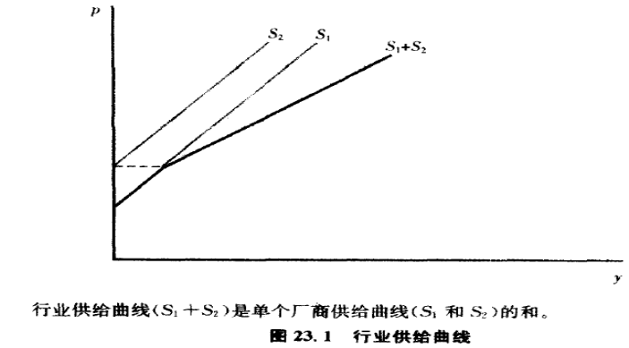
短期行业均衡
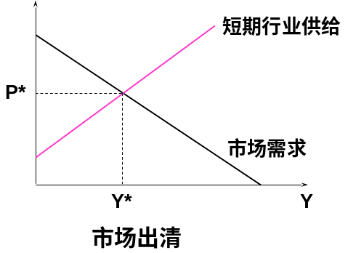
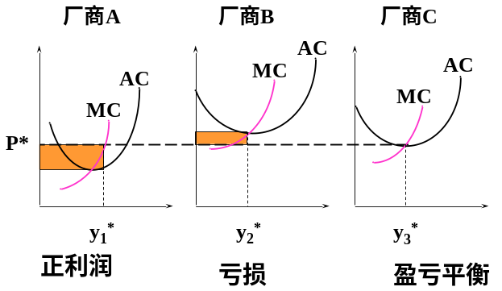

二、竞争市场：长期行业均衡
1、厂商长期供给曲线：≥LAC的LMC。（利润≥0）
2、行业长期供给曲线：在可自由进出的行业，在最小AC的价格水平上，基本是一水平线
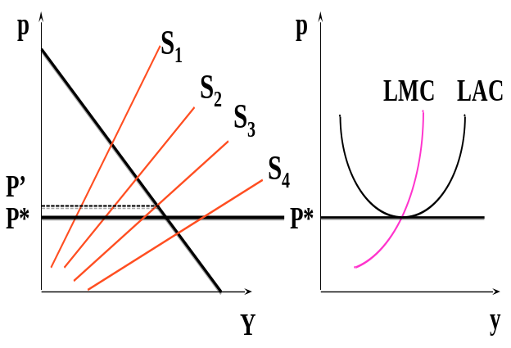 | 竞争市场：  p*：利润非负时的最低价格线。  p’：均衡价格  长期均衡点：利润≥0的最低价格。  LMC=LAC=SAC=SMC=P  P=LMC=SMC→产品价格=长期边际成本  →社会资源最有效的配置  P=LAC →没有超额利润，  经济利润＝0  进入条件：进入后的P ＞ 最低长期成本。  该行业可容纳的最多的厂商数量是3。
三、长期供给曲线
1、推导方法：
必须考虑厂商的进出。如果厂商越多，产量越大，这些线段就会越平坦。因为供给量对价格变动越敏感（如：价格变化⊿p,1个厂商时，产量变化⊿y，n个厂商时，变化n⊿y）。
当厂商数量增加到一个数值时，供给曲线就会非常平坦——行业的供给曲线：价格=最小平均成本的水平线。
如果行业中厂商数量少，或厂商间存在竞争，这方法就不合适。
如果是一竞争行业，这方法适用。
2、长期供给曲线：在一个可以自由进出的行业中，行业长期供给曲线近似=规模报酬不变的厂商的长期供给曲线，即价格= 最小LAC，是一条水平线，利润0。
3、例子：长期、短期的税收转嫁
短期，厂商数目固定，行业供给曲线倾向右上方，税收使消费者面临的价格上升、生产者面临的价格下降。
长期，厂商数目可变，行业供给曲线水平（价格=最小平均成本），厂商的价格=最小平均成本=征税前的价格；税收全部由消费者承担。
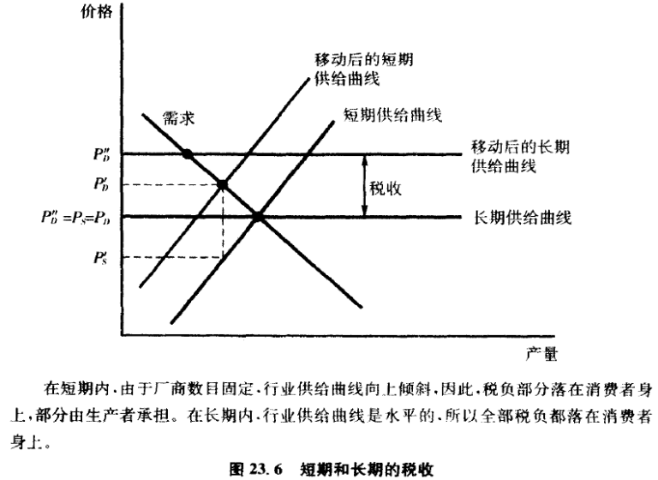 | 生产者纳税  最初均衡：PD=PS  征税t后：  短期：  厂商数量不变,  供给曲线上移，  消费者面临的价格P’D，  生产者面临的价格P’S = P’D -t。  长期：  厂商自由进出，  行业的长期供给曲线：PD=PS =最小平均成本。  供给曲线上移，税收全部转嫁给消费者。
税收转嫁
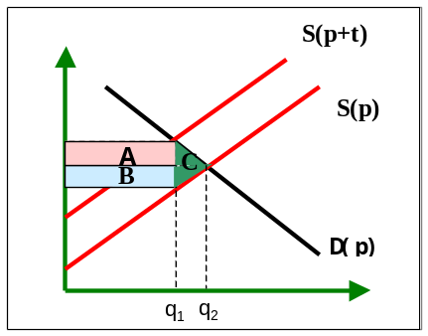
①短期：
生产者纳税
总税负：T=t×q1=A+B
消费者税负：Td=(p1-p0)q1=A
生产者税负：Ts=(p0-p’1+t)q1=B
税负转嫁率：g=A/(A+B)
转嫁率的决定
（1）需求弹性：给定供给曲线，需求弹性越大(平)，税负转嫁率越低。
（2）供给弹性：给定需求曲线，供给弹性越大(平)，税负转嫁率越高。

（1）需求弹性：  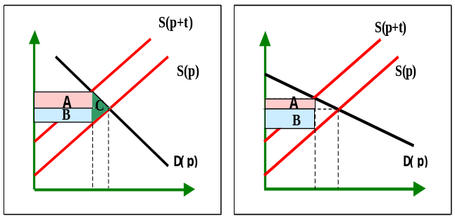 | 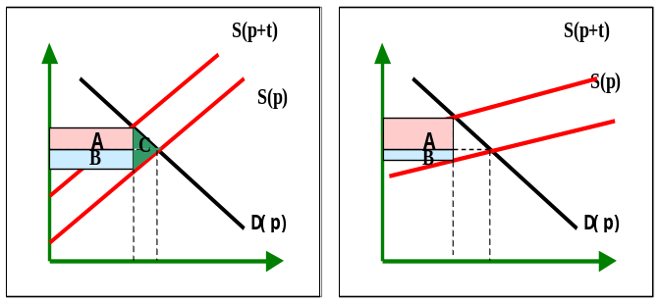  （2）供给弹性：
②长期：长期市场供给曲线具有完全弹性，>短期市场供给的弹性。税收全部转嫁给消费者。
四、零利润——K
1、含义：0利润≠该行业消失。
该行业的厂商数不再增加，厂商赚的钱刚够全部成本。各生产要素的报酬，在该行业与其他行业相同，不存在额外利润。
在0利润的长期均衡中的行业，是成熟的行业。
2、经济利润：生产要素的市场价格——要素的机会成本。要素数量不变时，经济利润计算的依据，“机会成本”。
一块土地，对其他投入估价后，得到一笔利润π，这块土地的市场价格是？π
纯经济利润：超过生产要素的市场价格。
五、不变要素和经济租金——K
1、在市场非自由进入、且存在不变要素时，长期经济利润＞0？
进入：可以通过企业产权的转让进行，如果，某些要素的供给量固定，厂商间的竞争将抬高要素的价格，直至利润消失。
2、经济租金
（1）租金：支付给要素的价格。典型的包括“工资”、“地租”、“利息”。
（2）进入限制
  - 自然资源供给有限：石油、土地
  - 技术垄断
  - 法律管制：许可证制度、出租车牌照制度、资格证制度等——存在一些稀缺的要素。
（3）新企业进入
新企业，支付更高的要素报酬，进入该行业。→企业生产成本提高
（4）进入限制行业的长期均衡
①没有企业试图进入该行业→零利润
②进入限制所创造的剩余，成为要素的超额报酬
（5）经济租金：=支付给生产要素的报酬－为获得该要素而必须支付的最低报酬。
=生产要素的实际收入－生产要素的最低收入/机会成本（用于其他用途时，获得的报酬）
经济租金：＝收益-可变成本＝利润+不变成本＝生产者剩余。
例如：开采石油的成本是很小的，价格超过生产成本的部分就构成经济租金。
一块土地种大豆可收入1200元，但若改种小麦可收入1000元，经济租金=200元。
要素供给固定（如果，要素供给量随价格而变动，就不存在经济租金）
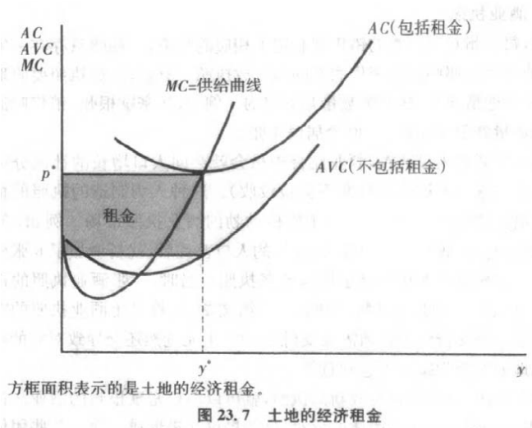 | 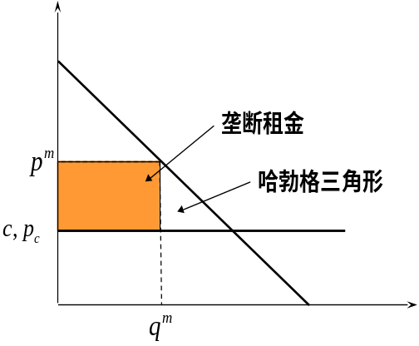
六、租金与价格
- 均衡价格，决定经济租金；经济租金，不决定均衡价格。高价格，导致高租金，而不是相反。
生产要素的需求，是引致需求，都具有这个特征！
马歇尔（1890）：“租金，不进入生产成本”
均衡价格=租金流的现值：在竞争市场上，资产按收益流的现值出售。
七、租金政治学
经济租金，往往来源于“限制自由进入行业”，而产生“垄断租金”。
寻租：垄断租金的存在，导致利益集团的寻租行为——为获得垄断地位而进行的（浪费性）资源支出。
在一个受法律限制的行业中，需要庞大的花费，这种费用是对社会资源的浪费、不是生产成本。寻租不创造产出，只改变生产要素的价格，是一种净损失。
只要政府干预市场，经济租金、寻租行为就会存在。
习题：
1、如果S1(p ) = p− 10，S2(p ) = p− 15，该行业供给曲线出现拐点的价格是？
【参考答案】由S1(p ) = p− 10可知，当p ≤10 时，供给量=0；当p > 10 时，进入行业开始供给。
答：反供给曲线： p 1(y 1) = 10+ y 1，p2(y2) = 10+ y2。
当p＜10，y=0
当p≥10，厂商1进入市场；
当p≥15，厂商2进入市场；全部厂商都进入市场。
所以，当价格=15，拐点。即使每个企业的供给曲线是线性的，行业供给曲线也未必是线性的。
2、短期内香烟的需求完全缺乏弹性，长期内香烟的需求完全弹性，如果对香烟征税，对价格短期、长期的影响？
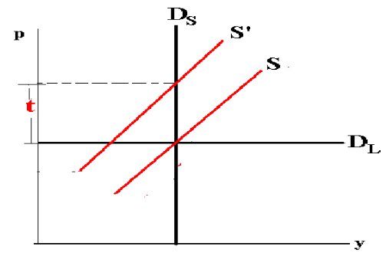 | 【参考答案】短期，税收由消费者全部承担；长期，税收由生产者全部承担。  假设：政府对生产者征税。（对消费者征税，答案一样）。  那么，征税=生产者的边际成本增加→供给曲线上移。  短期，征税后，消费者支付的价格上升幅度=t。消费者承担了全部税额t，  长期，征税后，消费者支付的价格没有发生变化，生产者承担了全部税收。
3、校园附近的便利店收高价，因为必须付高地租？
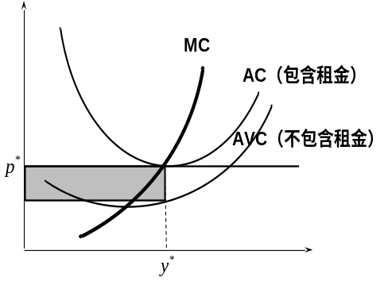 | 答：错。因为，价格决定租金，而不是相反。  假设：店铺是唯一的固定要素，  AVC ——除店铺之外，所有其他要素的平均成本曲线。  AC ——含店铺价值的平均成本曲线。  产品价格= p *，  那么，矩形的面积=店铺的经济租金=“利润”。  店铺在校园附近，可以收高价，所以，地租也随之高涨。迫使利润=0。  可用边际成本曲线左侧的面积来计算租金。
4、长期行业均衡时，没有一家企业会亏损。—— 因为退出。
5、纽约市某出租车司机，经过对运营成本和劳动成本仔细分析后，认为在长期似乎也能够取得正利润。这违背了纯粹竞争模型吗？为什么？
【复习内容】经济租金；竞争行业长期均衡利润为零。
【参考答案】没有违背纯粹竞争模型，在计算成本时，出租车司机忘记了营业执照的租金。
在计算成本时，必须注意将每种生产要素的价格按照它的市场价格，即它的机会成本计算。
除了营业执照之外，我们考虑了其他的全部成本，最终计算出年利润为π> 0元。那么，该营业执照在市场上的价值如何？年租金为π元=竞争性租金。所以，出租车的经济利润=0。

